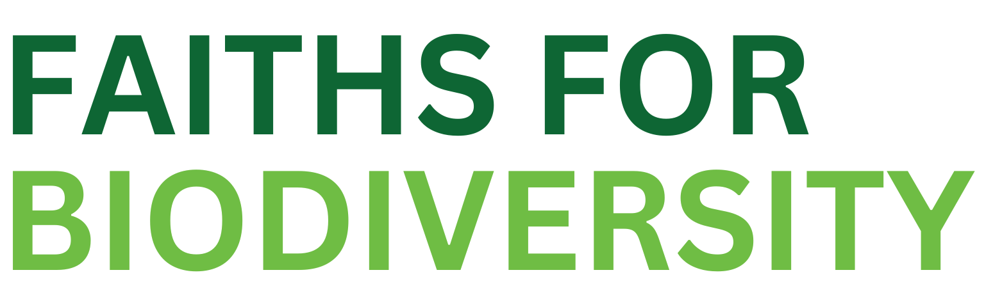
Formulario de presentación de estudios de caso
Implementación de Fe del Marco Mundial de Biodiversidad de Kunming-Montreal

NOTAS ORIENTATIVAS:
Para más información sobre el Informe de aplicación de la Fe del GBF, visite www.biodiversity.faith/gbf-report
Una vez completado este formulario, envíelo por correo electrónico a: report@biodiversity.faith
Se invita a cada organización a presentar hasta 2 estudios de caso diferentes. Por favor, utilice formularios separados para cada uno.
Los formularios deben presentarse antes del 26 de abril del 2024.
Los casos pueden presentarse en inglés, francés o español.

NOMBRE DE QUIEN PRESENTA:

NOMBRE DE LA ORGANIZACIÓN U ORGANIZACIONES INVOLUCRADAS:

NOMBRE DEL PROYECTO:

UBICACIÓN DEL PROYECTO:

FECHA DE INICIO DEL PROYECTO:

OBJETIVOS DEL KMGBF IMPLEMENTADOS POR SU PROYECTO:
Seleccione todas las que correspondan - para una descripción de los objetivos, visite https://www.cbd.int/gbf/targets

☐ Sección C, apartado 7 (c), sobre Un enfoque que abarque a toda la sociedad.
☐ Sección C párrafo 7 (o) sobre Educación formal e informal.
☐ Sección K, párrafo 22 sobre comunicación, educación, sensibilización y asimilación
☐ Objetivo 1: Planificar y gestionar todas las áreas para reducir la pérdida de biodiversidad.
☐ Objetivo 2: Restaurar el 30% de los ecosistemas degradados.
☐ Objetivo 3: Conservar el 30% de las tierras, aguas y mares.
☐ Objetivo 7: Reducir la contaminación a niveles que no perjudiquen la biodiversidad.
☐ Objetivo 10: Mejorar la biodiversidad y la sostenibilidad en la agricultura, la acuicultura, la pesca y la silvicultura.
☐ Objetivo 11: Restaurar, mantener y mejorar la contribución de la naturaleza a las personas.
☐ Objetivo 12: Mejorar los espacios verdes y la planificación urbana para el bienestar humano y la biodiversidad.
☐ Objetivo 16: Posibilitar opciones de consumo sostenible para reducir el despilfarro y el consumo excesivo.
☐ Objetivo 19: Movilizar 200.000 millones de dólares anuales para la biodiversidad de todas las fuentes, incluidos 30.000 millones a través de la financiación internacional.
☐ Objetivo 22: Garantizar la participación de todos en la toma de decisiones y el acceso a la justicia y a la información relacionada con la biodiversidad.
☐ Objetivo 23: Garantizar la igualdad de género y un enfoque sensible al género para la acción en materia de biodiversidad.

DESCRIPCIÓN DEL PROYECTO:
Responda usando un máximo 300 palabras

¿PRESENTA TAMBIÉN RECURSOS DEL PROYECTO? FOLLETOS, VÍDEOS, FOTOS

☐ Si
☐ No

